Σύστημα Διαχείρισης Ιατρικού Φακέλου

Εργαστήριο Μηχανικής Λογισμικού

1/31/2016

Ελευθεριάδου Αγγελική-Μασμανίδου Ελένη-Καράμπαλης Αντρέας

ΑΜ: 41041-41034-39513

**ΑΠΑΙΤΗΣΕΙΣ**

Ακροατήριο

* Υποδιευθυντής νοσοκομείου
* Εκπρόσωπος ιατρικού προσωπικού
* Εκπρόσωπος νοσηλευτικού προσωπικού

Στόχος

* Νέο λογισμικό

Αναφορές

* Πρωτόκολλο τήρησης Ιατρικού Φακέλου
* Ιατρικά πρωτόκολλα
* Νοσηλευτικά πρωτόκολλα

Κατηγορίες Χρηστών

* Γραμματεία
* Γιατρός
* Νοσοκόμος

Περιβάλλον

* Microsoft Windows 8.1 για τους Η/Υ της γραμματείας, των γιατρών και των νοσοκόμων
* Microsoft Windows Server/2.4 GHz, 8 GB RAM για το server

Περιορισμοί

* LAN 100Mbps για τους γιατρούς και νοσοκόμους
* LAN 1Gbit για τη γραμματεία

Τεκμηρίωση

* User manuals για γιατρούς/νοσοκόμους/γραμματεία

Εξαρτήσεις

-

Διεπαφή χρήστη

* GUI σε PC

Διεπαφή υλικού

-

Διεπαφή λογισμικού

* Σύστημα διαχείρισης των αποτελεσμάτων των εργαστηριακών εξετάσεων
* Σύστημα διαχείρισης των αποτελεσμάτων των απεικονιστικών μηχανημάτων (ιατρικές εικόνες)

Διεπαφή επικοινωνίας

-

Λειτουργίες

* Δημιουργία ιατρικού φακέλου (γραμματεία)
* Προβολή ιατρικού φακέλου (γραμματεία, γιατρός, νοσοκόμος)
* Αναζήτηση στο ιστορικό του ιατρικού φακέλου (γραμματεία, γιατρός, νοσοκόμος)
* Εισαγωγή νέων στοιχείων σε ιατρικό φάκελο (γραμματεία, γιατρός)
* Προβολή/αλλαγή των στοιχείων του ασθενούς σε ιατρικό φάκελο (γραμματεία)

Επιδόσεις

* Συναλλαγή < 5 sec
* 1000 ασύγχρονοι χρήστες

Φυσική ασφάλεια

-

Ασφάλεια πληροφορίας

* SSL/VPN
* Backup κάθε μήνα

Επιχειρησιακοί κανόνες

-

Άλλες απαιτήσεις

-

# **Εικόνες προγράμματος**

## **Δημιουργία Φακέλου**

## C:\Users\kimon\Documents\Σχολή\7ο εξάμηνο\Μηχανική Λογισμικού (Ε)\λογισμικό\δημιουργία φακέλου.jpg

## **Προβολή φακέλου**

## C:\Users\kimon\Documents\Σχολή\7ο εξάμηνο\Μηχανική Λογισμικού (Ε)\λογισμικό\προβολή φακέλου.jpg

## **Επεξεργασία φακέλου**

## C:\Users\kimon\Documents\Σχολή\7ο εξάμηνο\Μηχανική Λογισμικού (Ε)\λογισμικό\επεξεργασία φακέλου.jpg

## **Επεξεργασία ιστορικού**

## **C:\Users\kimon\Documents\Σχολή\7ο εξάμηνο\Μηχανική Λογισμικού (Ε)\λογισμικό\επεξεργασία ιστορικού.jpg**

## **Προσθήκη χρήστη**

## **C:\Users\kimon\Documents\Σχολή\7ο εξάμηνο\Μηχανική Λογισμικού (Ε)\λογισμικό\προσθήκη χρήστη.jpg**

## **Διαγραφή χρήστη**

## **C:\Users\kimon\Documents\Σχολή\7ο εξάμηνο\Μηχανική Λογισμικού (Ε)\λογισμικό\διαγραφή χρήστη.jpg**

## **Βάση δεδομένων**

## **C:\Users\kimon\Documents\Σχολή\7ο εξάμηνο\Μηχανική Λογισμικού (Ε)\λογισμικό\βαση δεδομένων.jpg**

# **UML Διαγράμματα**

## **Διαγράμματα Δραστηριότητας**

### **Διάγραμμα διαχειριστή**

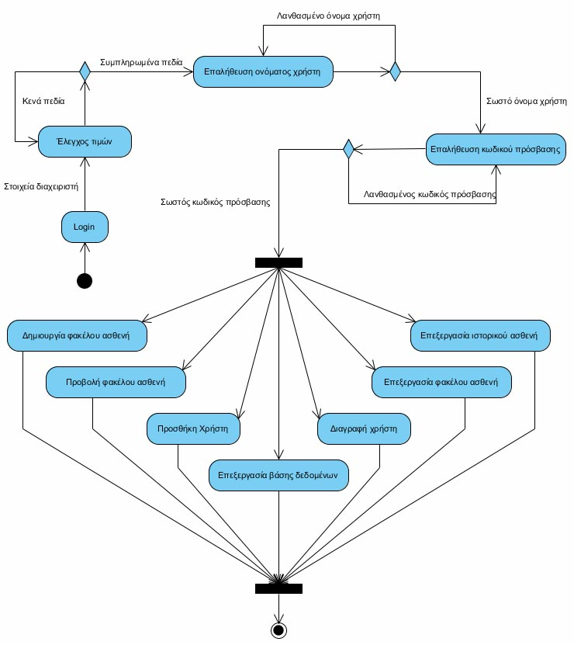

### **Διάγραμμα Γιατρού**

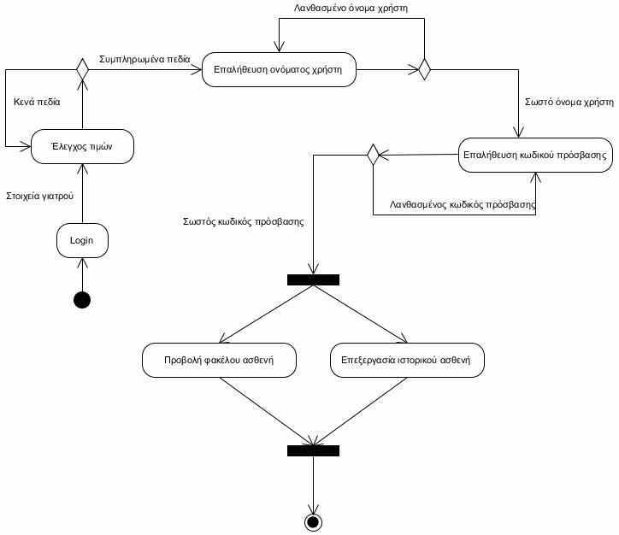

### **Διάγραμμα Γραμματείας**

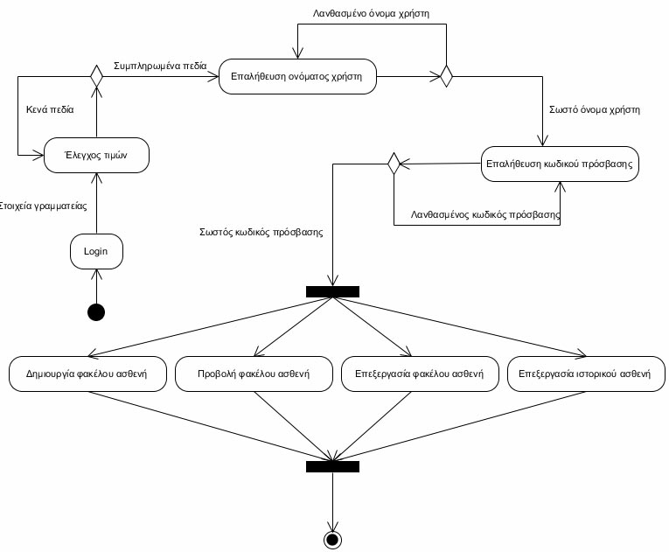

### **Διάγραμμα Νοσοκόμου**

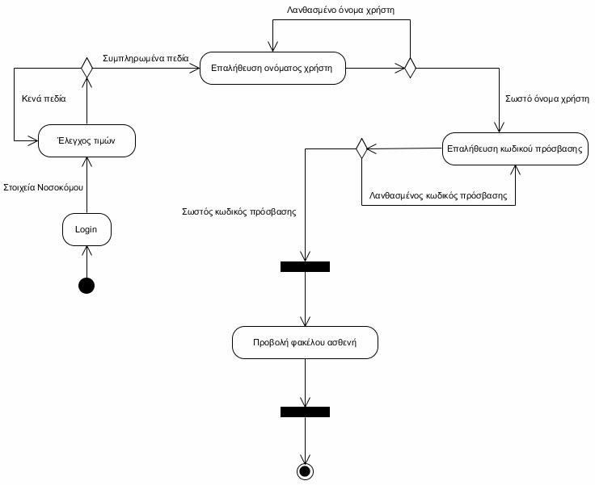

## **Διαγράμματα Ακολουθίας**

### **Διάγραμμα Διαχειριστή**

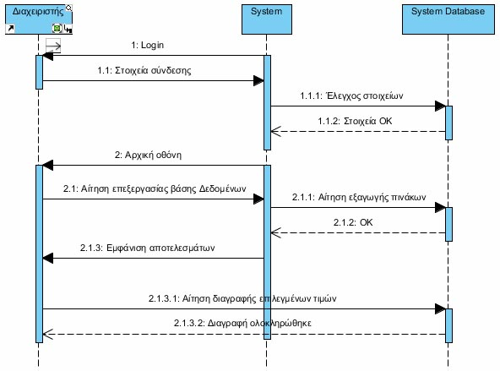

### **Διάγραμμα Γιατρού**

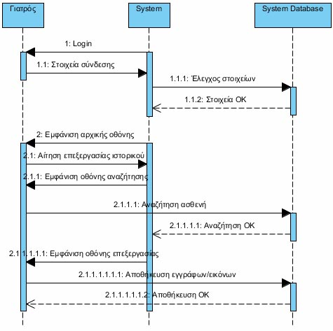

### **Διάγραμμα Γραμματείας**

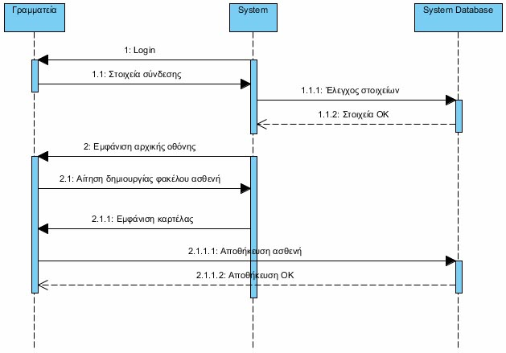

### **Διάγραμμα Νοσοκόμου**

